天津大学工程硕博士培养改革专项

“激光探测与感知技术”团队推免生招生须知

为给一批热爱科研、基础扎实、素质全面、德才兼备的应届本科毕业生继续深造和发展搭建平台、创造机遇，天津大学以培养卓越工程师后备人才为目标，联合一批行业领军企业，共同组建科研团队，联合开展工程硕士、工程博士招生培养。

**面向对象：**具有推荐免试研究生资格的应届本科毕业生（专业排名前30%优先）。

**招生类型：**工程硕士、工程博士。

**导师指导：**由校内相关专业导师与校外行业企业专家共同组成导师团。

**培养方式：**所招收研究生录取类别为**全日制非定向就业**，实行校企联合培养，学籍管理按照天津大学学籍管理规定执行。学习过程分为两个阶段，第一阶段在天津大学学习相关课程，第二阶段在联合培养单位进行科研实践，学位（毕业）论文工作结合联培单位承担的重大科研任务完成。符合天津大学毕业和学位要求者，准予毕业，授予天津大学硕士（博士）学位。

有意向报考以下工程硕博士培养改革专项导师团队的**2025级推免生**，可直接通过以下邮箱与团队联系人沟通，并于8月30日前通过天津大学推荐免试招生系统（网址：http://202.113.8.92/gstms/，注册后选报“导师团”）申报。

**激光探测与感知技术团队介绍**

**团队成员简介：**

天津大学精密仪器与光电子工程学院 徐德刚教授

天津大学精仪学院长聘教授，博士生导师，微光机电系统技术教育部重点实验室（B类）（天津大学）主任，2013年教育部新世纪优秀人才，天津市131创新型人才计划、天津大学“北洋青年学者”。 天津市激光技术学会副理事长，中国光学工程学会理事，中国光学学会激光技术专委会常务委员，中国兵工学会激光专委会委员，中国生物物理学会太赫兹生物物理专委会理事，天津市光学学会常务理事。

天津大学精密仪器与光电子工程学院 钟凯教授

天津大学精仪学院教授，博士生导师，光电子科学技术系党支部书记，光电信息技术教育部作用点实验室副主任，天津市创新人才推进计划青年科技优秀人才，天津市激光技术学会常务理事。

天津大学精密仪器与光电子工程学院 王与烨教授

天津大学精仪学院教授，博士生导师，日本理化学研究所客座科学家，天津市创新人才推进计划青年科技优秀人才，天津市激光技术学会理事、副秘书长；天津市光学学会理事。

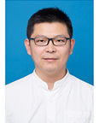天津大学精密仪器与光电子工程学院 李吉宁副教授

天津大学精仪学院副教授，博士生导师，光电子科学技术系副主任，天津大学光学工程学科秘书，天津市光学学会理事，天津市激光技术学会理事，天津市医学影像技术研究会基础医学影像分会委员。

天津大学精密仪器与光电子工程学院 陈锴助理研究员

天津大学精仪学院助理研究员，2024年获得天津大学光电子与光子学技术专业博士学位，现从事中远红外激光产生和应用技术研究。

**项目团队简介：**

团队主要从事激光感知探测技术的基础及应用研究，与中国电子科技集团第53研究所在激光光电感知探测等领域有着长期科研合作的基础，以国家重大科技需求和中电科53所光电探测、对抗应用为牵引，着重突破新型固体激光光源、激光雷达探测等关键技术，**形成以项目为牵引、人才培养为纽带、科研成果转化为导向的校企协同卓越人才培养模式**，共同承担了国防重点研究项目，合作建立了激光技术及应用科研平台、研究生实践能力培养基地。团队先后承担国防重大/重点/创新项目、国家重点研发计划、民口/军口973、863、国家自然科学基金重点/面上/青年项目等80余项，科研经费达9000余万元。研究成果如特种激光光源、光学太赫兹源、大气激光雷达、光电对抗模拟器系统等，广泛应用于航空航天、深海探测、生物医学、武器装备等国家重大战略领域。

**研究方向：**

1. 先进激光光源；

2. 激光雷达探测技术；

3. 光电对抗技术；

4. 目标特性测量技术；

5. 太赫兹光谱与成像；

既有研究成果照片

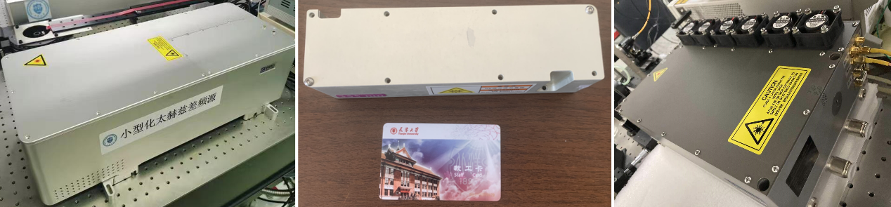

高性能、多波长、小型化固态激光器

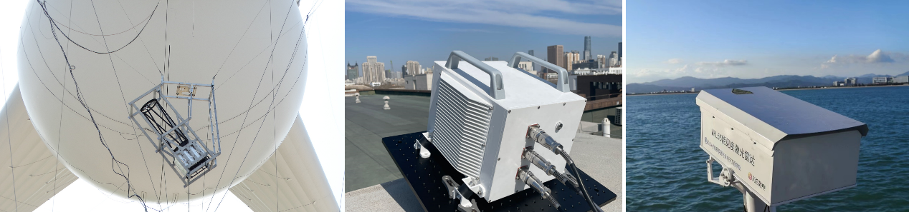

球载大气激光雷达、小型化激光测风雷达、小型化能见度激光雷达

招生专业及类型：

085400电子信息（工程硕士/工程博士）

**联系方式：**

贾老师，邮箱：dagongjia@tju.edu.cn

**激励政策**

学生在校期间享受学校和导师提供的奖助学金(学校奖助政策范围内)；在企业开展科研工作期间，按照联合培养协议，享受政策范围内的相关待遇，以及食宿、交通、保险等补贴，参与科研项目可获得相应的科研奖励（具体按照联合培养企业规定执行）。

提供灵活就业机会。学生毕业后自由择业，表现优秀者可优先选择留在联合培养企业就业。

此外，我校2025级推免生招生工作现已全面启动，提供三种报名途径：夏令营（已结束）、导师团（截止8月30日）、提前面试（7月10日-9月中旬）。相关通知将在天津大学研究生招生网（网址：yzb.tju.edu.cn）和天津大学研究生招生官方微信公众号（微信号：tju_yz）公布，请考生及时关注！

**让我们，**

**相约天大，**

**梦圆北洋！**